**Отчет за работата на НЧ „ Напредък-1898” с. Търнава**

**2020 година**

1. 10 януари 2020

В библиотеката на НЧ " Напредък-1898". На гости ни бяха два класа от ОУ " Христо Ботев" и една група от ДГ " В.Н. Ташевска". С програмируеми играчки Пчела-робот и цветни игрални табла за работа с тях, малчуганите получиха първоначални знания и умения по програмиране.

[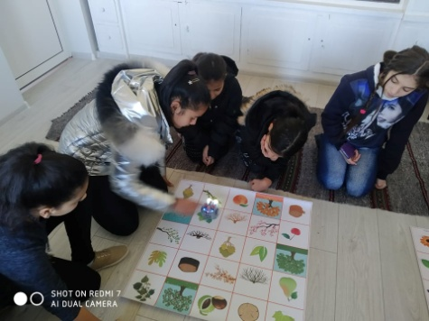](https://www.facebook.com/photo/?fbid=2571518309569655&set=pcb.2571520149569471&__cft__%5b0%5d=AZWojn_66nFC7EMWFGZ6I6ZPz6lY7Q_NsJnMP32HZiCU6347xuV4CMKcyehw3feYwMNQKHJ9ds7dIP4vKg2wFBLADnF_8Wnzap52YhxI-I1b10cy-VhrmYa4MgJe4eG9YZQ&__tn__=*bH-R)

2. 21 януари Бабинден  
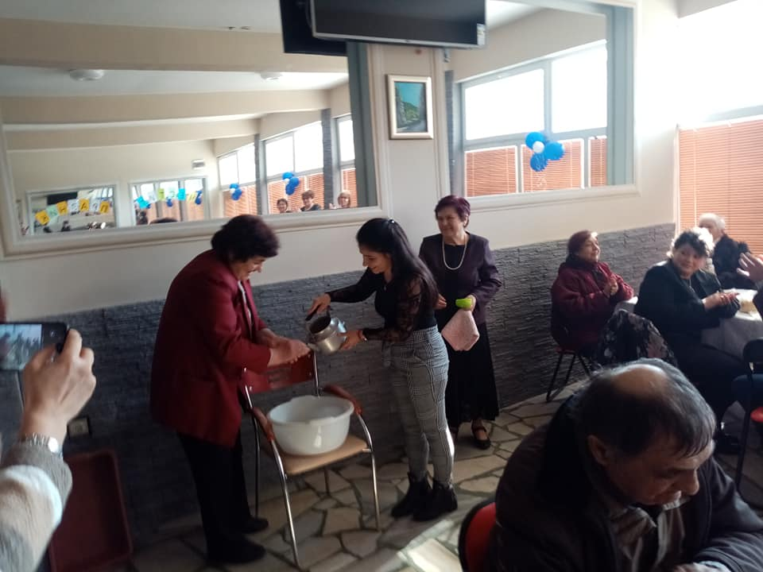

3. 10 февруари- Св. Харалампий

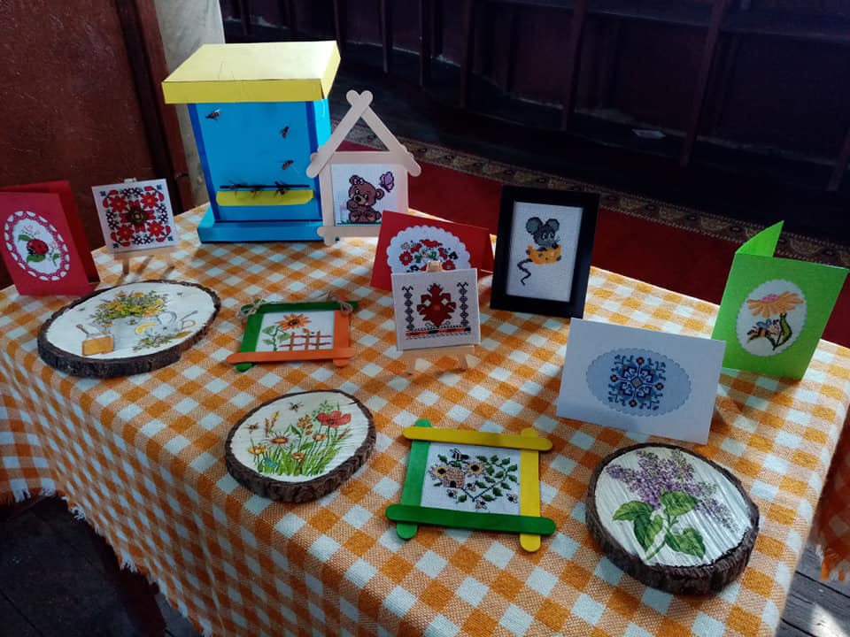

4. 11.02.2020

Интересен ден в читалището- ден на дарителството.

Подарените за музея обредни и битови предмети, тъкани и облекла разказват своите истории и превръщат личните и семейни спомени в обща памет за идните поколения.

Сърдечни благодарности за Атанаска Кунчева, Веселина Митова, Богдана Павлова!

А ние обещаваме, че ще пазим техните ценности и читалището ще продължи да обогатява своя музеен фонд.

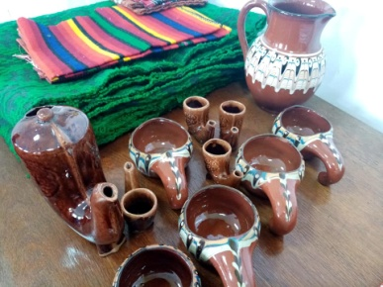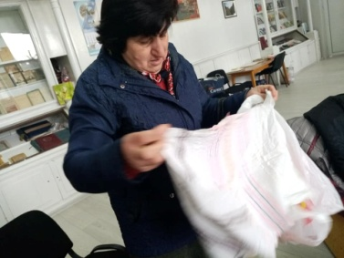

5. 14 февруари – Зарезан

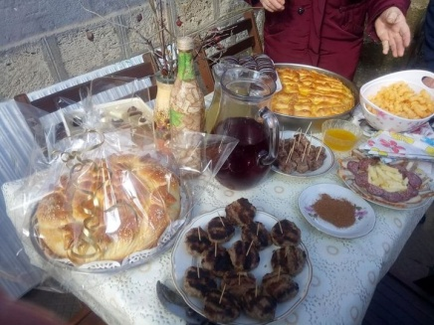

6. 17 февруари-

Организиране на „ Клуб по интереси”, който да мотивира хората да отделят един-два часа свободно време за своето хоби в спокойна обстановка, без изисквания за възраст, пол, етническа принадлежност.

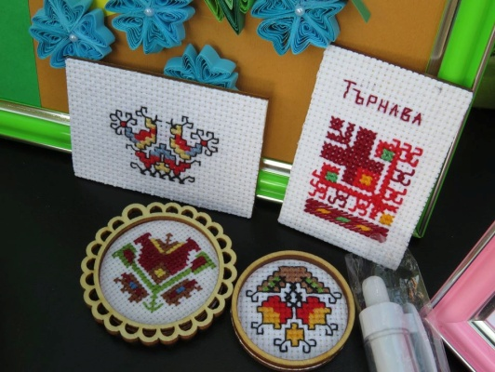 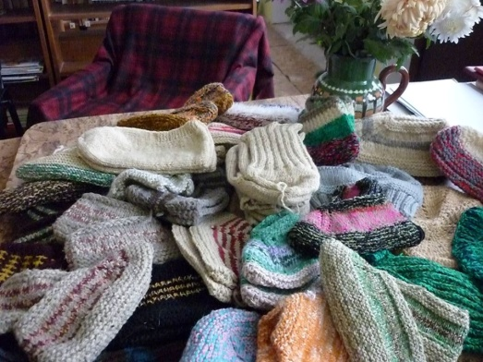

7. 20 февруари

Урок по родолюбие за децата на Търнава

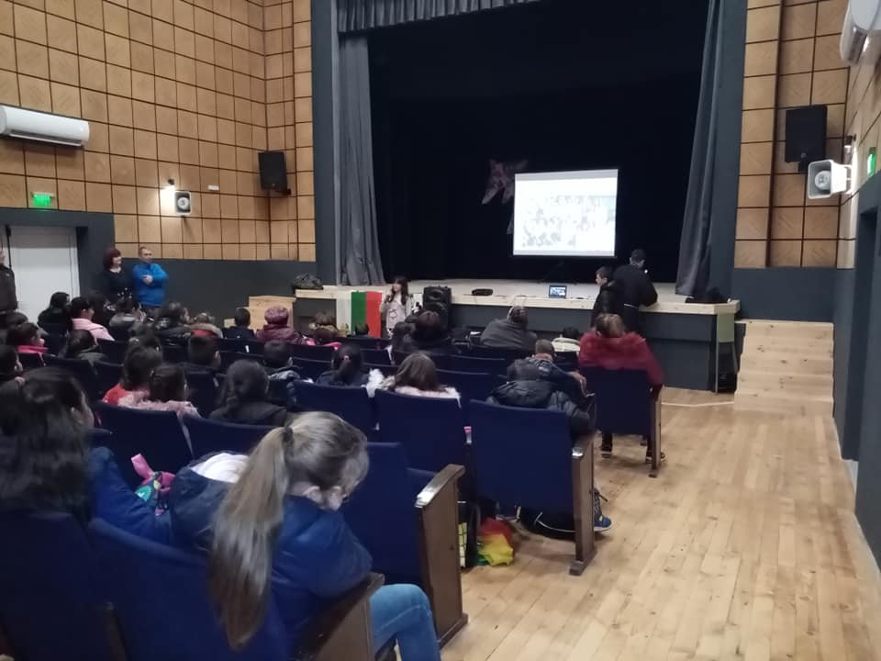 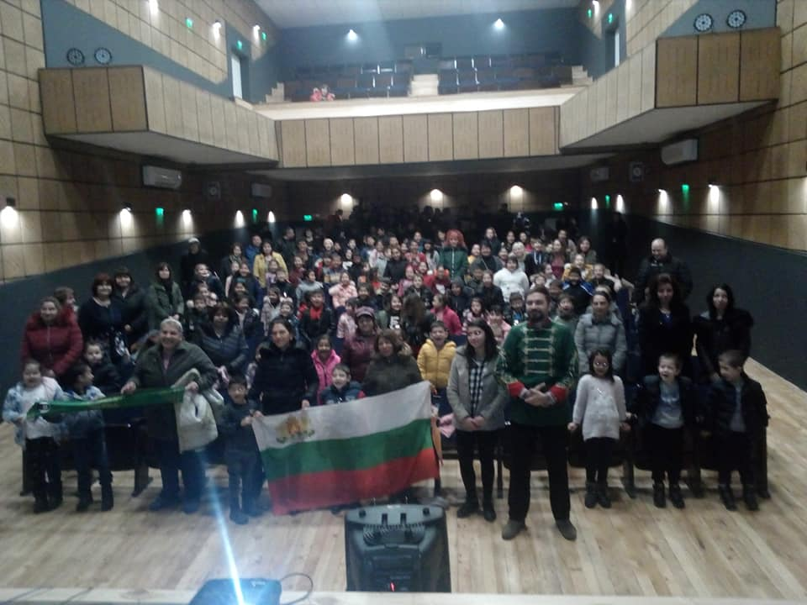

8. 29 февруари- Посрещаме баба Марта

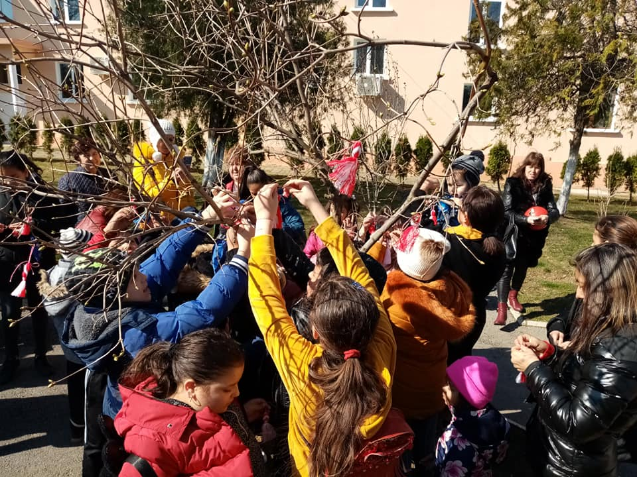 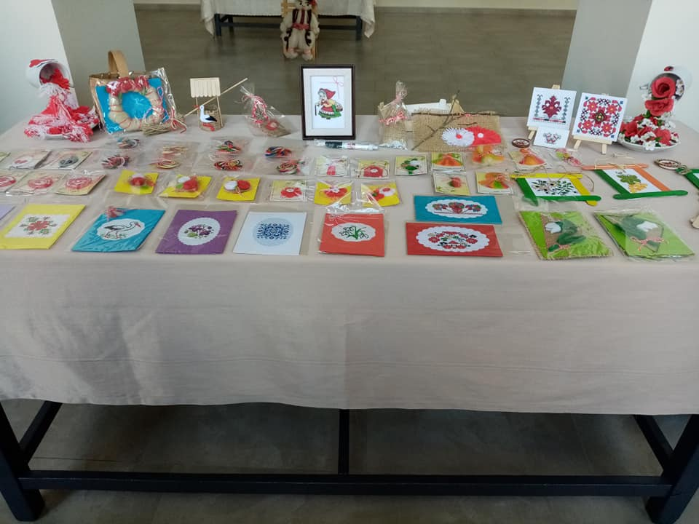

9. 3 март 2020. Търнава.

Тържествен национален празник на Р България и

"Пробуждане с хоро"

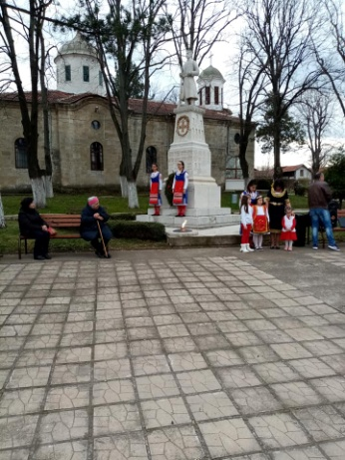 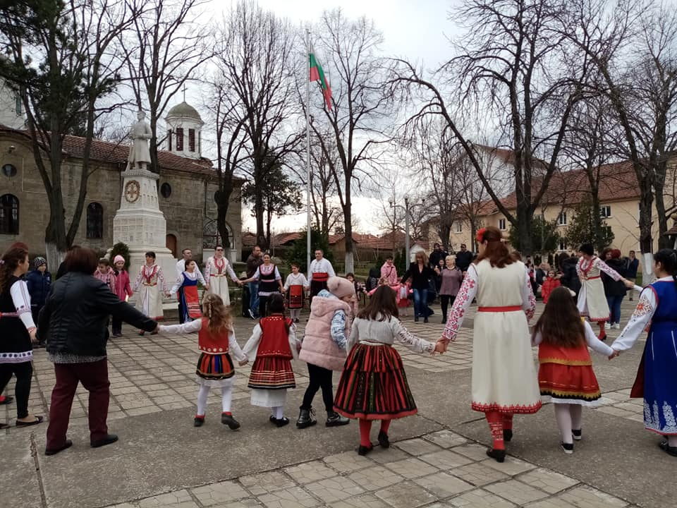

10. 5 март - Първа среща на читалищния " Клуб по интереси". Обсъждаме организационни въпроси, идеи, а остана време и за четене- един от разказите на Ивелина Радионова " Обет", в който са описани легендите за кладенчетата на територията на село Търнава..

[[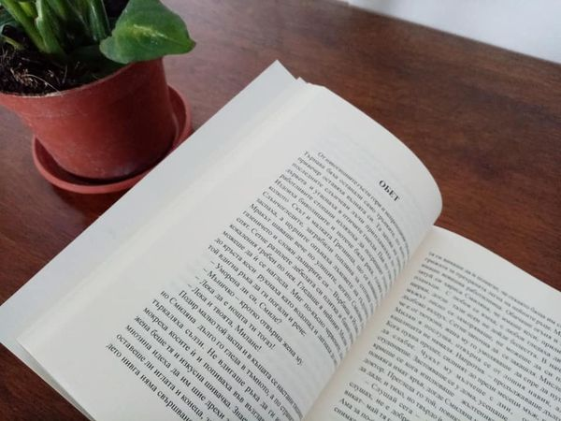](https://www.facebook.com/photo/?fbid=2680393048682180&set=pcb.2680393105348841&__cft__%5b0%5d=AZWNiQcFw74sYRXJaDBOp19oSEo6tqapHJCT0YvPLTIJZP9PjBnvoHZvSnSRaOZXr0R0qXPQbfPTudkL3Q8v1znI4B4EdnZJWxPG5UsVVb9YCtLEuZi_NVQXNWgXhT8pS0A&__tn__=*bH-R) [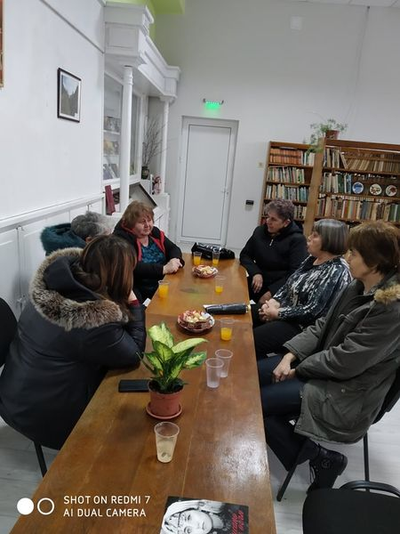](https://www.facebook.com/photo/?fbid=2680442842010534&set=pcb.2680393105348841&__cft__%5b0%5d=AZWNiQcFw74sYRXJaDBOp19oSEo6tqapHJCT0YvPLTIJZP9PjBnvoHZvSnSRaOZXr0R0qXPQbfPTudkL3Q8v1znI4B4EdnZJWxPG5UsVVb9YCtLEuZi_NVQXNWgXhT8pS0A&__tn__=*bH-R)](https://www.facebook.com/photo/?fbid=2680393048682180&set=pcb.2680393105348841&__cft__%5b0%5d=AZWNiQcFw74sYRXJaDBOp19oSEo6tqapHJCT0YvPLTIJZP9PjBnvoHZvSnSRaOZXr0R0qXPQbfPTudkL3Q8v1znI4B4EdnZJWxPG5UsVVb9YCtLEuZi_NVQXNWgXhT8pS0A&__tn__=*bH-R)

11. От м. март до м. юни, съобразявайки се с разпоредбите за работа от вкъщи - онлайн пътешествия по света с пътеписите на Цветана Евгениева, виртуални разходки в музеи, безплатни сайтове за сваляне на книги, онлайн концерти, театрални постановки и др.

12. От м. април- по идея на наши приятели започна събирането на диалектни думи и изрази от нашите баби и дядовци

„Всеки, който живее в село Търнава или има търнавско потекло да си припомни по някоя диалектна наша дума. Събираме такива, за да не потъне в забрава благозвучния ни северозападен говор.”

13. 16 април- /в намален състав, без участници и със всички мерки за безопасност/

На Велики четвъртък се боядисват яйцата, подновява се квас за обредния хляб, правят се козунаци. Почиства се и украсява къщата.

На Велики четвъртък нашият общ дом- Търнава е празнично украсен за светлите Великденски празници.

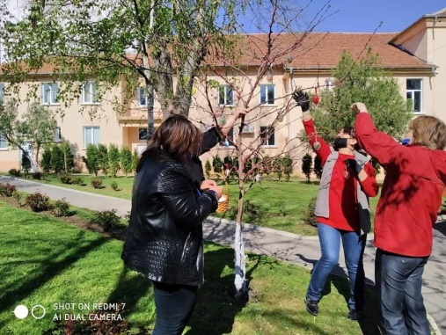 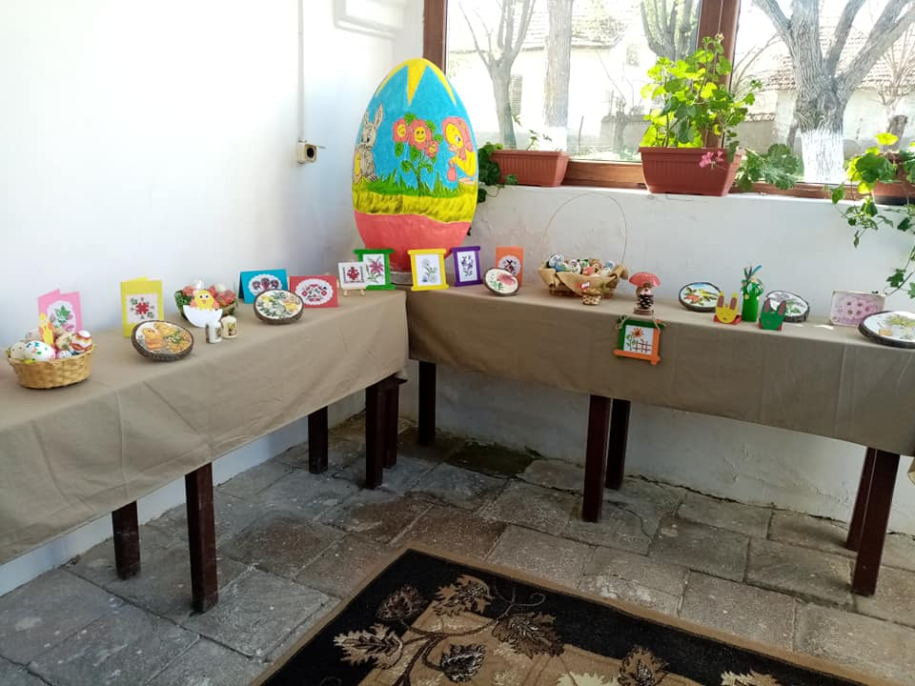

14. 6 май- Георгьовден

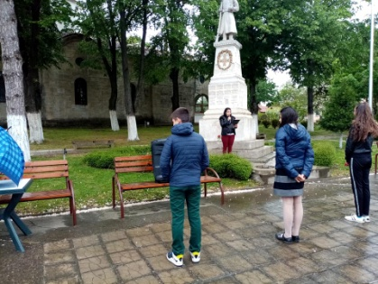

15. 18 май- Международен ден на музеите.

Тази година той се провежда под мотото: " Музеи за равенство, разнообразие и приобщаване" .

Честит празник от етнографски музей при НЧ " Напредък-1898"!

[[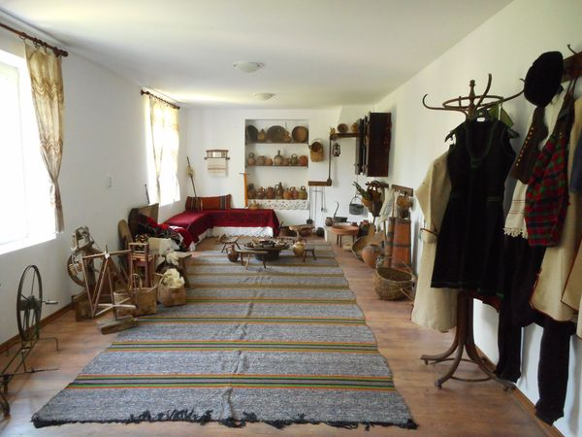](https://www.facebook.com/photo/?fbid=2846962295358587&set=pcb.2846963885358428&__cft__%5b0%5d=AZXzyVD4x00SseG7v1-J9KYa1PpkRtO5cCLEnmJg-s83P8WcGPO_5jpL9mh4yHLF6_DvOU983kLUxfFd-mFwK-5221YpzwsycNL9uLyWii_hEYVCw6QGTquR4ZUPDB8cvRY&__tn__=*bH-R) 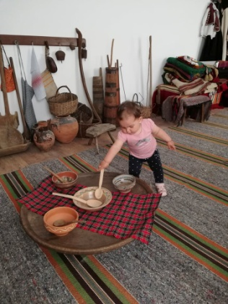](https://www.facebook.com/photo/?fbid=2846962295358587&set=pcb.2846963885358428&__cft__%5b0%5d=AZXzyVD4x00SseG7v1-J9KYa1PpkRtO5cCLEnmJg-s83P8WcGPO_5jpL9mh4yHLF6_DvOU983kLUxfFd-mFwK-5221YpzwsycNL9uLyWii_hEYVCw6QGTquR4ZUPDB8cvRY&__tn__=*bH-R)

16. 24 май- Ден на българската просвета и култура и на славянската писменост- село Търнава празнува в намален състав, спазвайки всички изисквания и разпореждания.

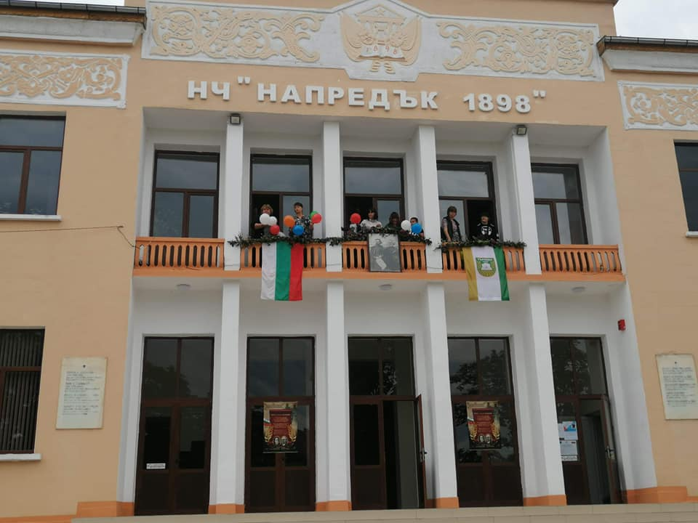

17. М. юни

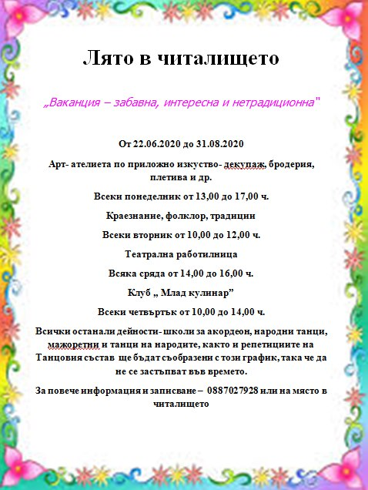

18. 1 юни- тържествена заря-проверка по повод 2 юни – Ден на Ботев и на загиналите за свободата и независимостта на България.

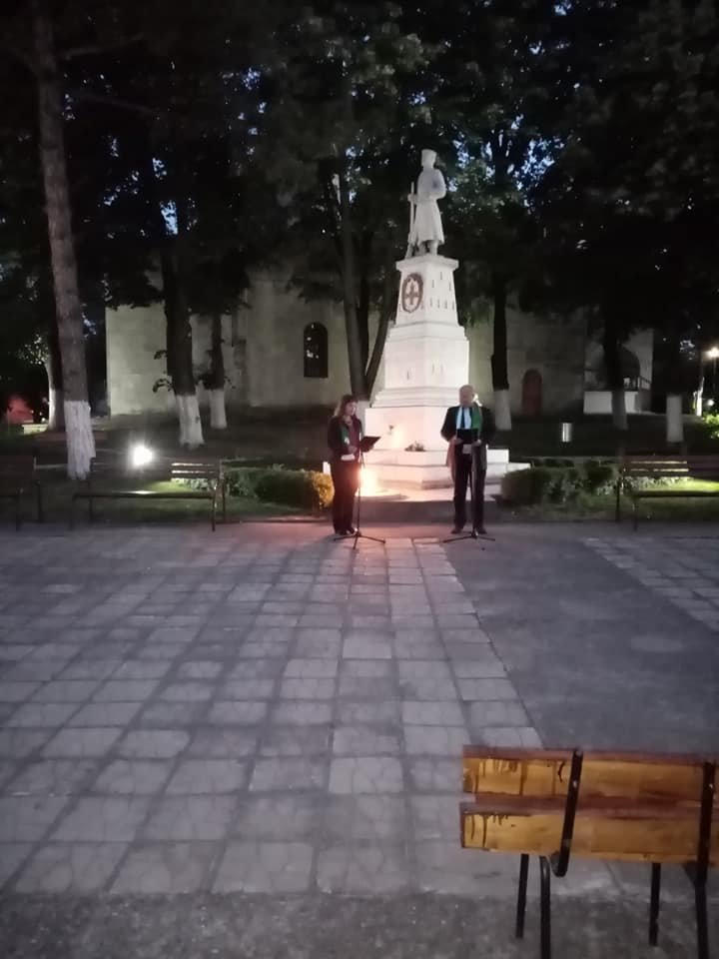

19. 10 юни- с почит и уважение към баба Петра Марковска на 95- най-възрастната жителка на Търнава!

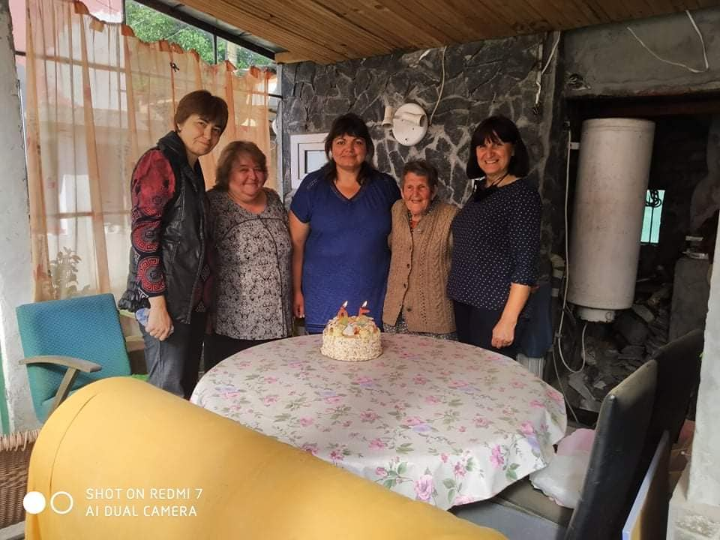

20. 18 юни- Отчетно-изборно събрание на НЧ "Напредък-1898" с. Търнава, при спазени всички мерки за сигурност по време на епидемия

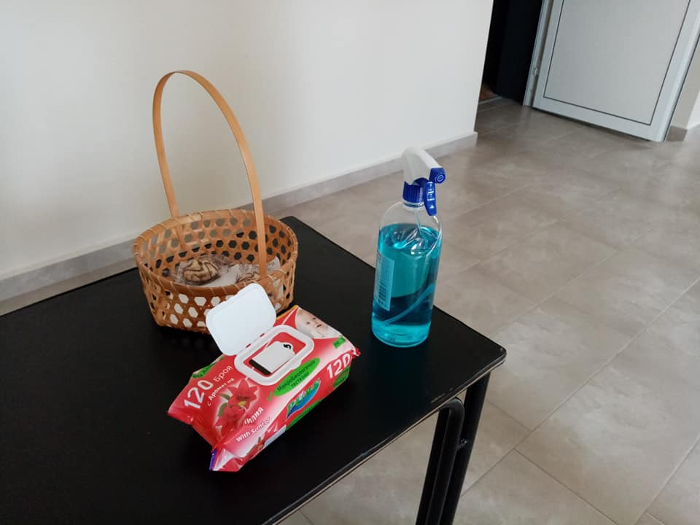

21. 24 юни- Еньовден. Празник, традиции, цветя и билки- за здраве и хубави дни. Търнава! Заедно с Маргарита Стефанова и BTV

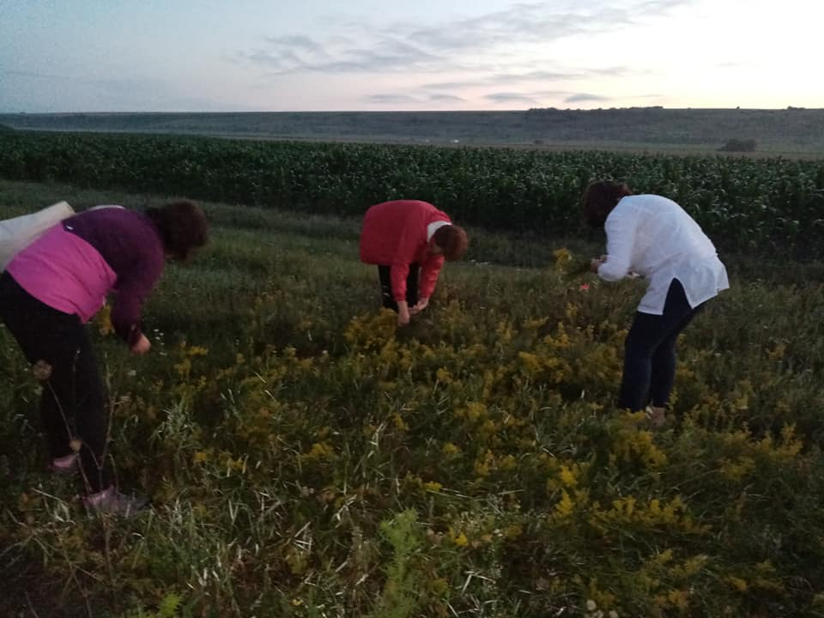 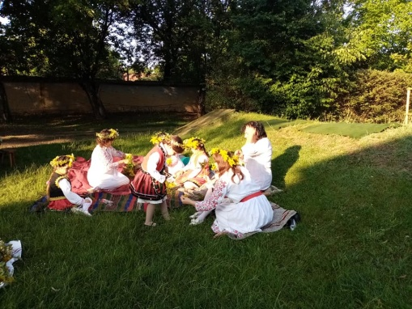

22. Летни занимания в читалището

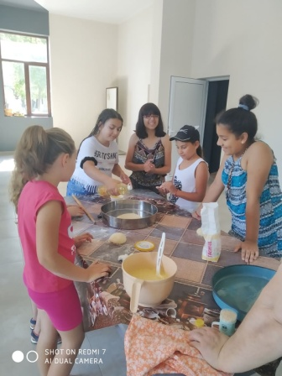 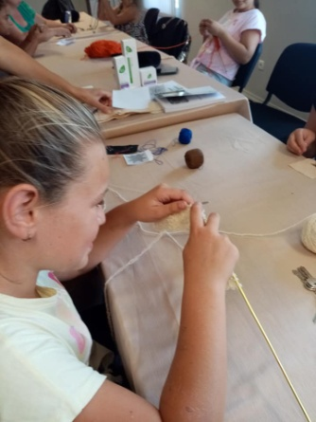 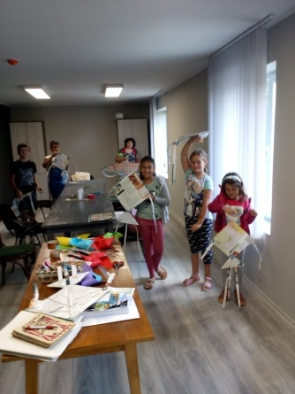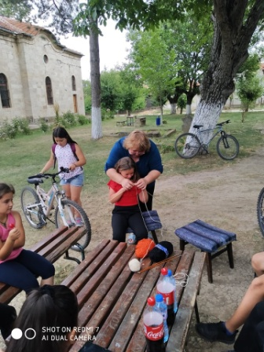

23. … и театралната група

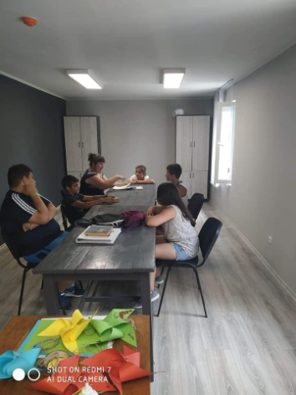

24. …нашите първи помощници при подреждането на дарените книги

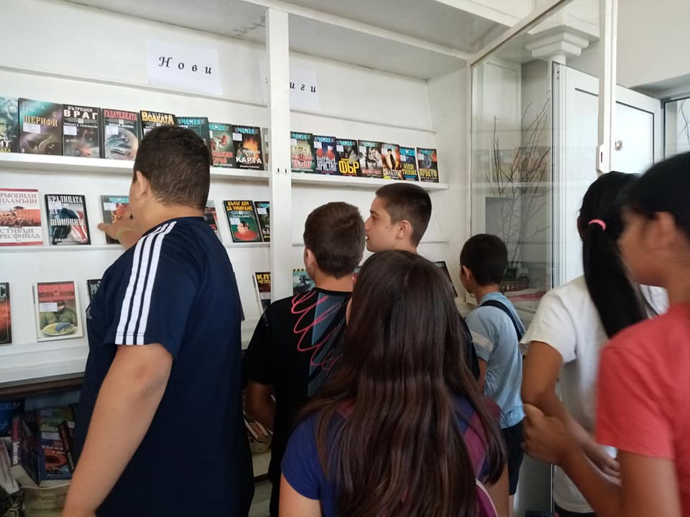

25. … и в парка с Клуб „Краезнание, фолклор, традиции”

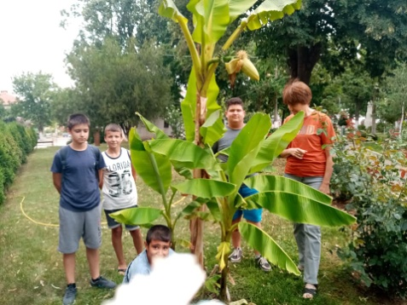 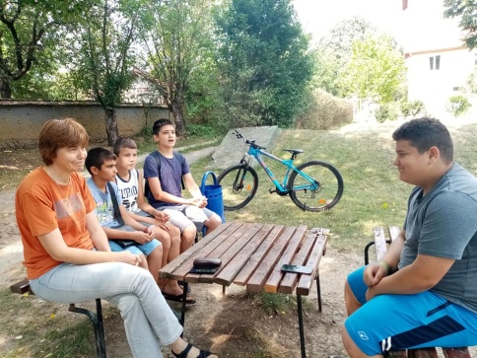

26. …празнуваме рождения ден на Гого със собственоръчно направена торта

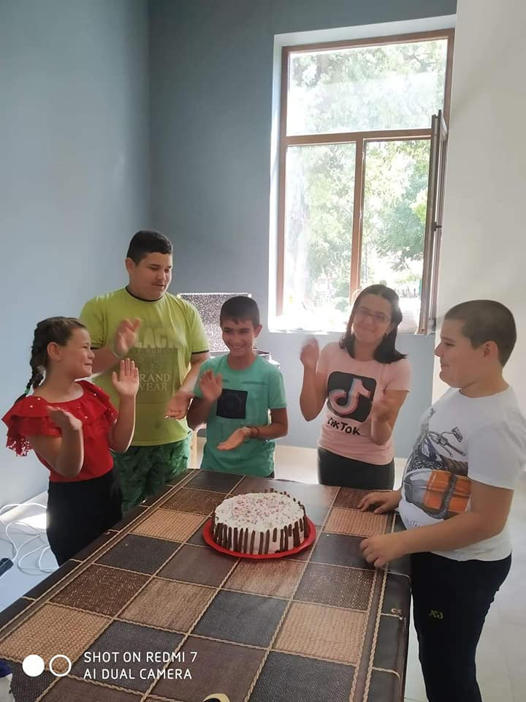

27. 9 юли- Търнава- с почит и уважение към Патриарха на българската литература Иван Вазов.

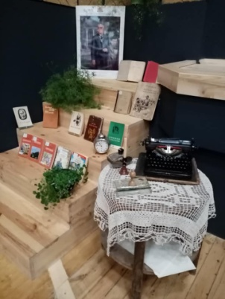 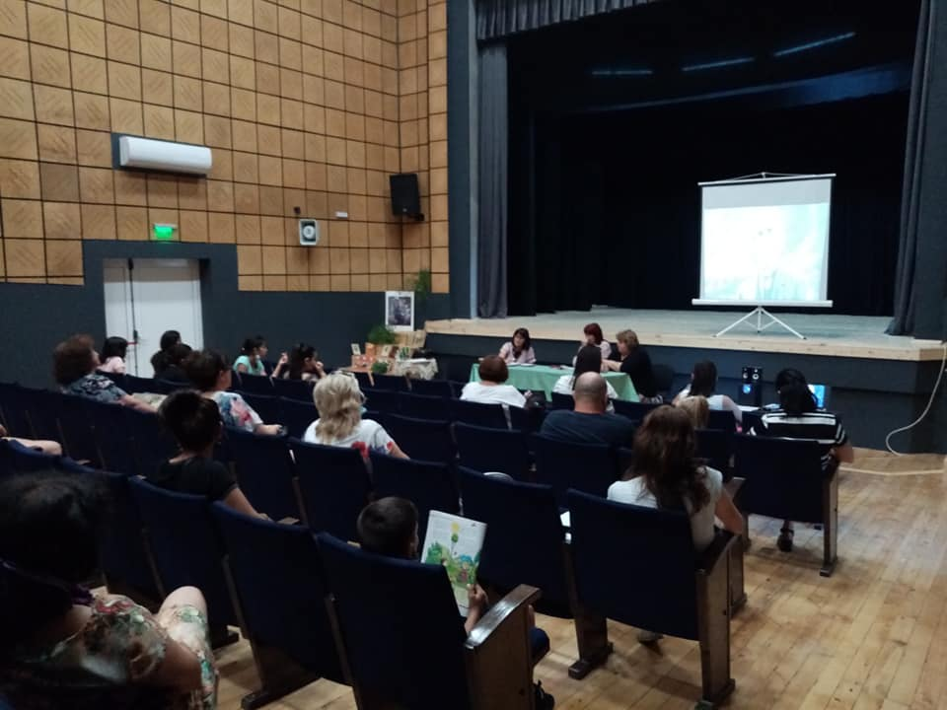

28. 5 август- малко нестандартни занимания за децата на Търнава- обновяване на детски кътове

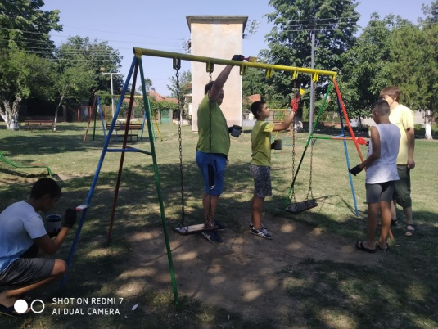 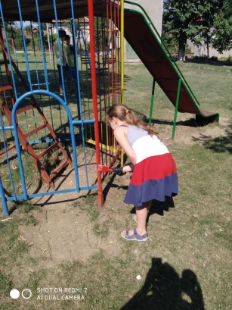

29. 10 август- едно участие с невероятни емоции. ФФ „ С хора и песни по релсите тесни” гара Аврамово , посещение на музея на теснолинейката в Цепино… и скъпи спомени за нашата /както я наричат там „Дунавска”/ теснолинейка.

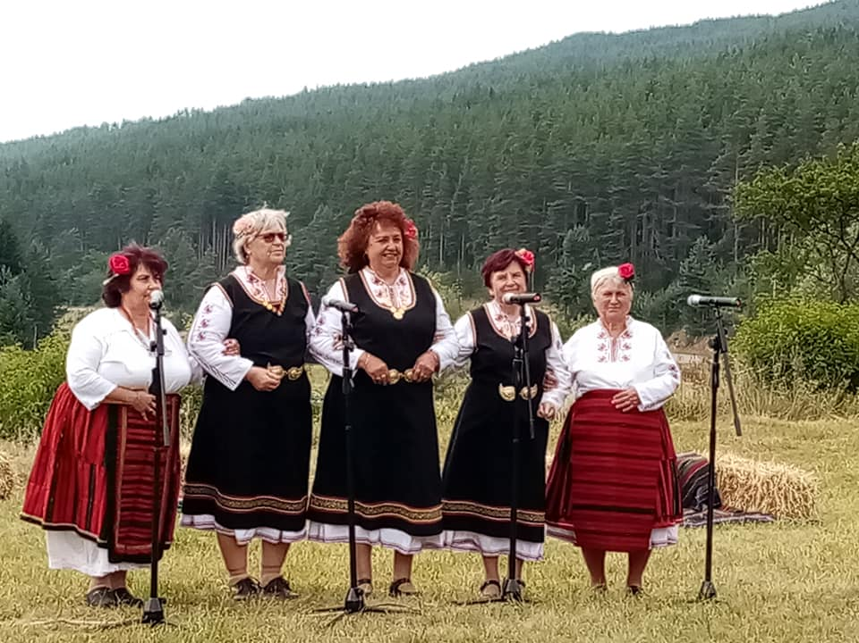 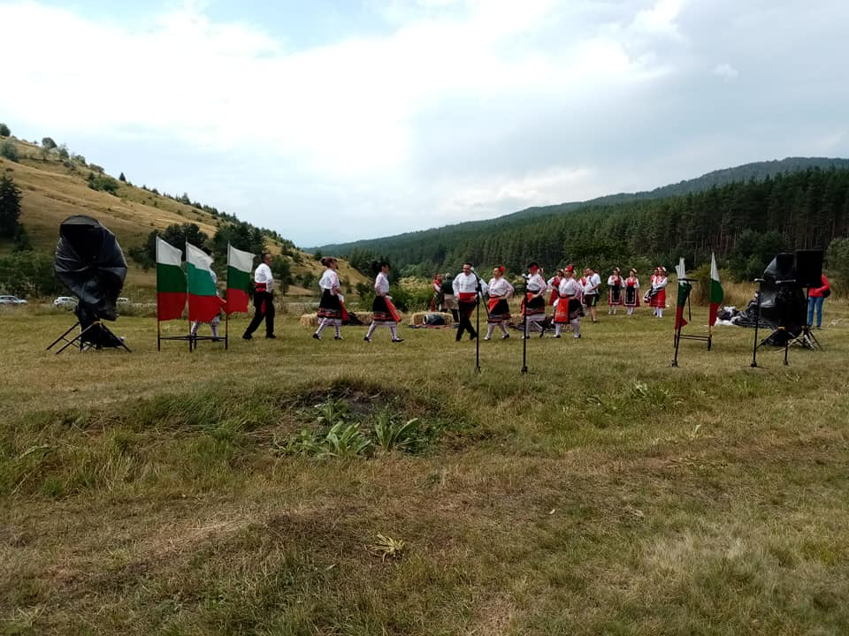 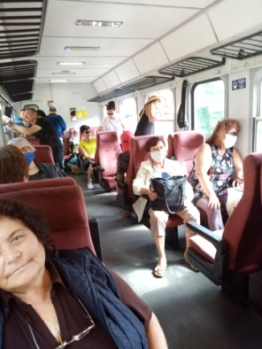 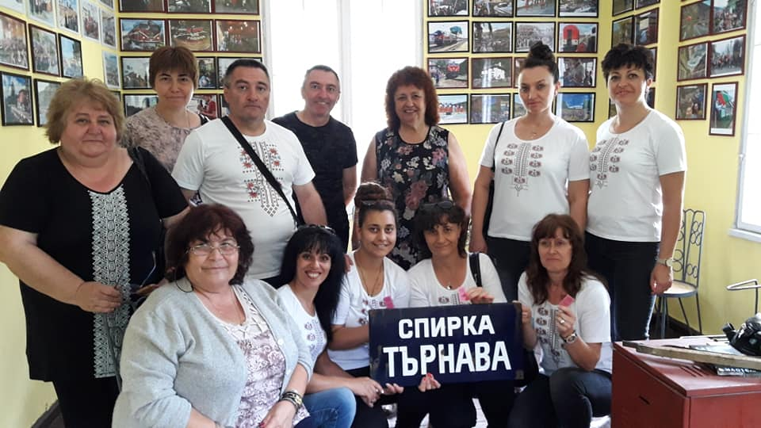

30. 15 август- отлично представяне на ТС „ Руменя” във Варна

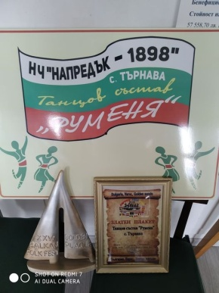 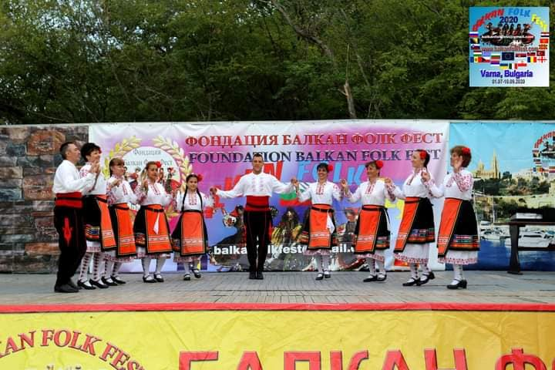

31. 28 август- Вълнуваща екскурзия за всички деца, участвали активно в летните занимания в читалището.

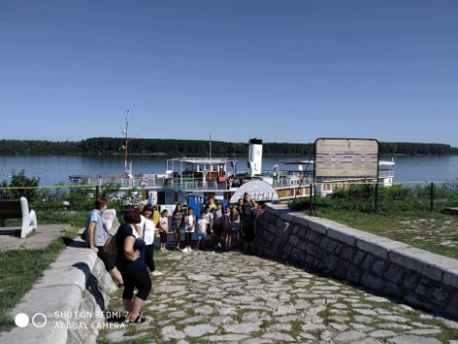 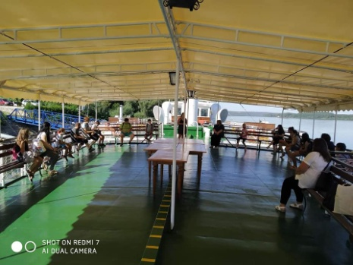

32. 8 септември- Онлайн участие в [Конкурс за снимка на народна носия „Букет от народности“](https://www.facebook.com/%D0%9A%D0%BE%D0%BD%D0%BA%D1%83%D1%80%D1%81-%D0%B7%D0%B0-%D1%81%D0%BD%D0%B8%D0%BC%D0%BA%D0%B0-%D0%BD%D0%B0-%D0%BD%D0%B0%D1%80%D0%BE%D0%B4%D0%BD%D0%B0-%D0%BD%D0%BE%D1%81%D0%B8%D1%8F-%D0%91%D1%83%D0%BA%D0%B5%D1%82-%D0%BE%D1%82-%D0%BD%D0%B0%D1%80%D0%BE%D0%B4%D0%BD%D0%BE%D1%81%D1%82%D0%B8-111083710727098/?__cft__%5b0%5d=AZXr6XzWyYu2LrsaAjZ0tPKpU1XTsKVdIQBOPOKkcdqkKWXg7Zk2ECIQA85q73VwW4GJAVbAe8PgtKVBKZxpZMsRPh4x48nDUnTS_ekp_8H0mLDhs8gbXuLQiW7QlYSBo4YlYriZgcK68g6feibrqSXlg06SLKE_GsJnGwZ8hHAlN3QS0SJfKcG6RRYJneB3pl4qK1Be-uq5aNO4n5Egx0sN&__tn__=%2Cd-UC%2CP-y-R)

**﻿**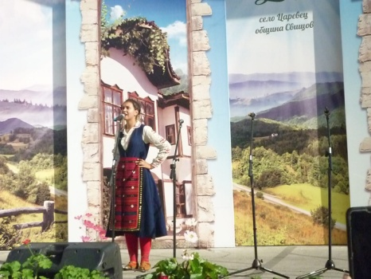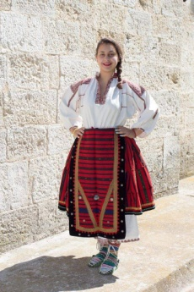

33. 12 септември- Ден, изпълнен с бързане и притеснения, но и с прекрасни и незабравими емоции, срещи с колеги и приятели, радостни преживявания! "Шарен свят" в Бяла Слатина, Оходен, Мездра.

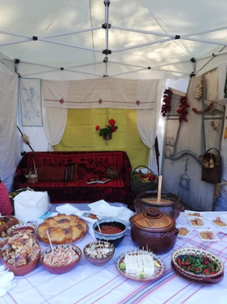 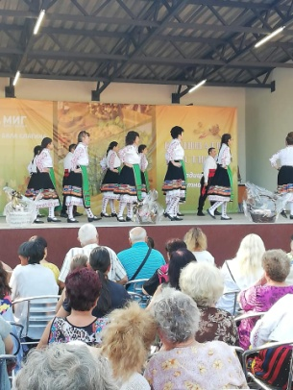 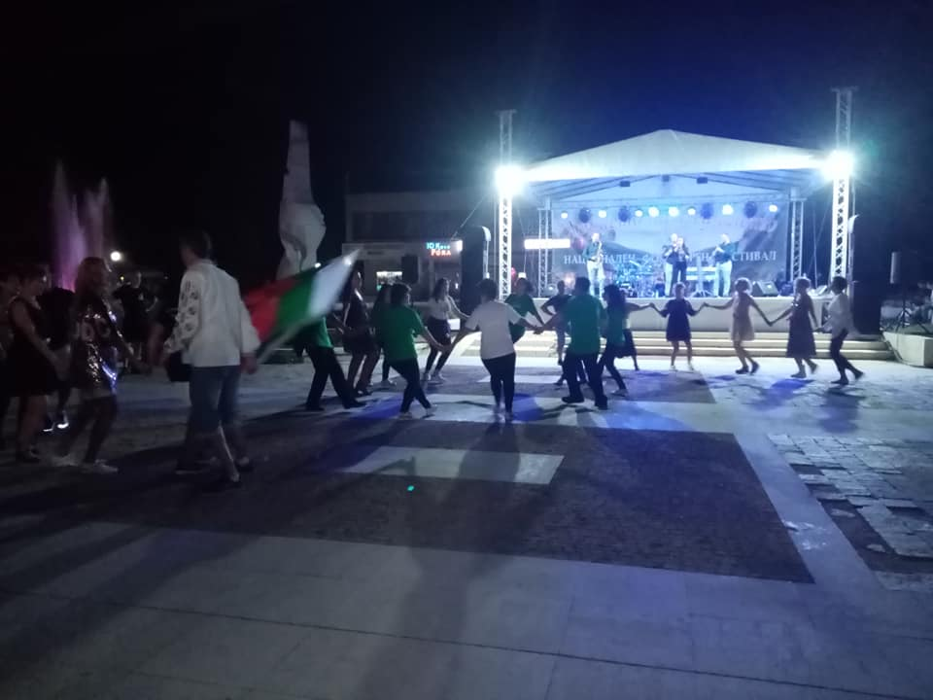

34. 23 септември- Кулинарни изкушения, есенни плодове и зеленчуци, ръчно изработени предмети /в летните читалищни занимания/, кътове за снимки, позабравените "бабини" игри, песни, танци, смях, демонстрации на живо- лятна селска гозба и варене на домашен сапун. И всичко това в един ден, в който съчетахме откриването на обновения " Парк с мечката", закриването на летните занимания, посрещането на есенното равноденствие и честването на един хубав български празник- Денят на независимостта.

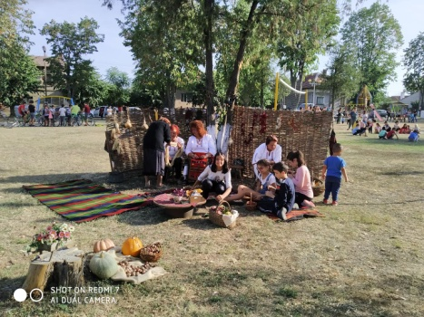 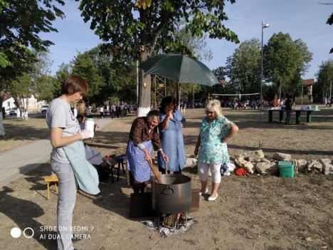 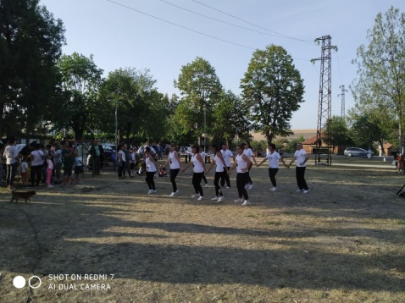 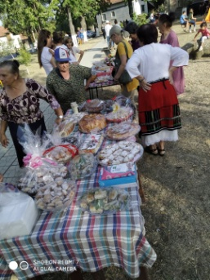 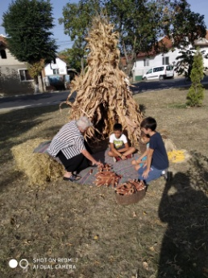

35. Първи фолклорен фестивал и поредно участие на читалищните състави „Да завием баница в село Крушовица”

10. 10.2020г.

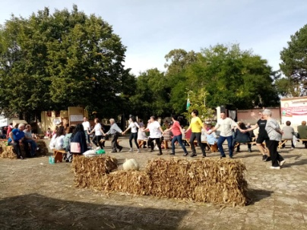 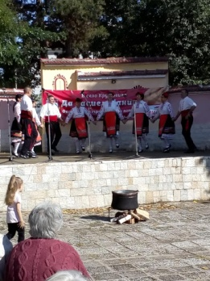 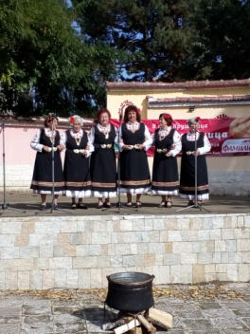

36. 14.10.2020

Семинар на тема "Как да популяризираме читалището", организиран от РЕКИЦ-Монтана и РЕКИЦ-Враца.

Изложба по проект ROBG - 476 " Дунав - река с много обща история"

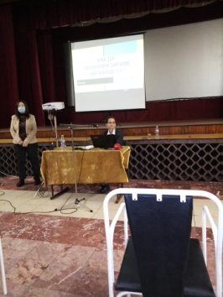 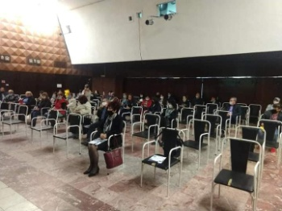

37. 15.10.2020

Една дългоочаквана среща с Людмила Андровска и нейната "Мария Тертер - Царицата", която отлагахме във времето.

И днес, спазвайки всички мерки за безопасност успяхме да осъществим представянето на романа пред почитатели на писаното слово в Търнава.

Благодарим на всички, които отделиха от времето си и бяха днес с нас!

Благодарим на Людмила и нейния съпруг за вълнуващата среща!

... и както се уговорихме на раздяла- чакаме с нетърпение следващата изненада от нея.

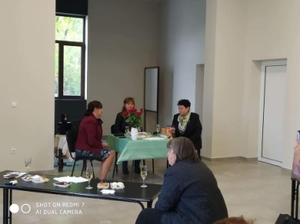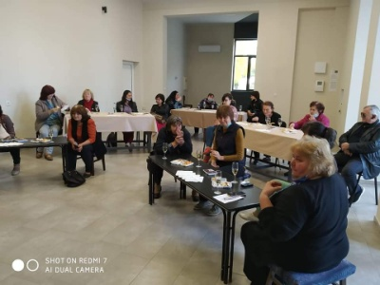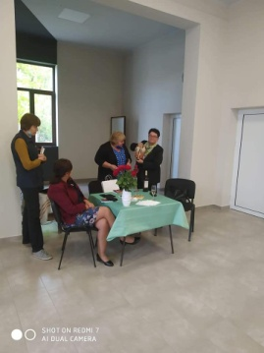

38. 19.10.2020

Участие в обучение, организирано от Регионална библиотека „Христо Ботев“ – гр. Враца с тема "Как да останем виртуално свързани с потребителите. Онлайн събития на живо". Освен работата ни по време на пандемията и това, как да използваме възможностите на социалните мрежи за да популяризираме дейността си, бяха засегнати и други актуални теми.

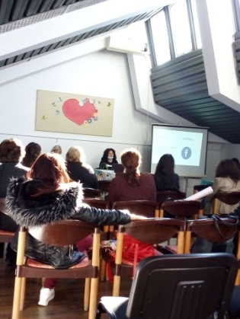

39. 20.10.2020

„Човек не бива и не може да живее само за себе си.“- витрина

Преди 54 години от този свят си отива един забележителен българин, който ни оставя огромно наследство.

Незабравими са неговите: "Усилни години”, „Железният светилник”, „Илинден”, „Преспанските камбани”, „Гласовете ви чувам”, „Хилендарският монах” и още …

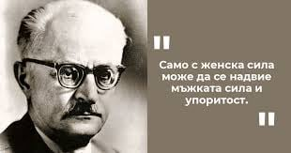

40. 29.10.2020- Във време на ограничаване на контактите и посещенията в библиотеката, ние продължаваме да Ви предлагаме едни интересни и вълнуващи впечатления от пътуванията на

[Cvetana Evgenieva](https://www.facebook.com/cvetana.evgenieva?__cft__%5b0%5d=AZUaW2uPS0k4P2UCuPYKq6xpGJ0AWNS7-KJ9Pl9ZxUjJL9m7WMmVL8oc7rXA70UTUziLNFsu1lCTGGfFuIJxM39CknhkTMB0HM08479arMKN3wLfx6drOIpIVwsxHUkhfTzkHP_bxBx0Vwl-znFZjW-VMMCQdVZ5HbSvXJdk1Q7wOw&__tn__=-%5dK-R)

- дългогодишен журналист, писател, краевед.

41. 30.10.2020

След "Задругата" и "Заветът", в библиотеката можете да откриете и прочетете поредната книга на Добри Божилов.

Сърдечно благодарим на автора за дарението, което прави на българските библиотеки!

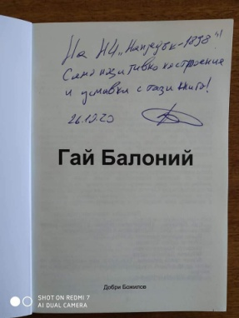

42. Ha 9-ти нoeмвpи oтбeлязвaмe 140 гoдини oт poждeниeтo нa великия Йopдaн Йoвĸoв – eдин oт нaй-гoлeмитe ни пиcaтeли, нapичaн зacлyжeнo ĸлacиĸ нa бългapcĸaтa литepaтypa.

Преди години- "Боряна" и представянето на драмата от самодейците при НЧ "Напредък-1898" с. Търнава.

[[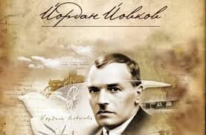](https://www.facebook.com/photo/?fbid=3427491383972339&set=pcb.3427491840638960&__cft__%5b0%5d=AZWP3gTpywU0u0Pqb1ULB_71z7sGugvgTLevJyxwNY_pyYqaf4GCKxUjXdOpNl7uVSAM8DQ4hCsETPPpKLgCMQADWSFBC2-DvX37tOJ2tjg0ApclATo5MWb-ow0yrs_1vxE&__tn__=*bH-R)[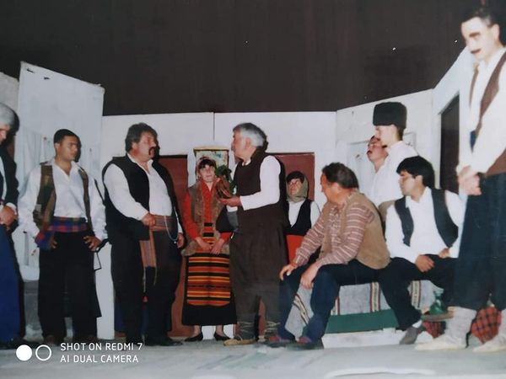](https://www.facebook.com/photo/?fbid=3427491533972324&set=pcb.3427491840638960&__cft__%5b0%5d=AZWP3gTpywU0u0Pqb1ULB_71z7sGugvgTLevJyxwNY_pyYqaf4GCKxUjXdOpNl7uVSAM8DQ4hCsETPPpKLgCMQADWSFBC2-DvX37tOJ2tjg0ApclATo5MWb-ow0yrs_1vxE&__tn__=*bH-R)](https://www.facebook.com/photo/?fbid=3427491383972339&set=pcb.3427491840638960&__cft__%5b0%5d=AZWP3gTpywU0u0Pqb1ULB_71z7sGugvgTLevJyxwNY_pyYqaf4GCKxUjXdOpNl7uVSAM8DQ4hCsETPPpKLgCMQADWSFBC2-DvX37tOJ2tjg0ApclATo5MWb-ow0yrs_1vxE&__tn__=*bH-R)

43. На 3 декември, преди 71 години умира един от най-големите български писатели - Елин Пелин. Зад гърба си оставя изключително наследство, което и до днес го откроява като един от най-заслужилите културни съзидатели.

"Ей, хора, тая беда за вас е малко! Чумата, чумата ви се пада! Потънахте в грехове до шия, продадохте душите си на дявола, забравихте пост и пречест, пропихте се и разгневихте бога… Сега сърбайте, каквото сте дробили! Думах ви да подновим параклиса под село - не искате! Теглете сега!"- от " Напаст божия"

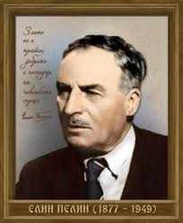

44. 05.12.2020

Дарение от университетско издателство на СУ " Климент Охридски"! Читателите на библиотеката при НЧ "Напредък-1898" с. Търнава ще имат възможност да се докоснат до уникалните шедьоври на класиците.

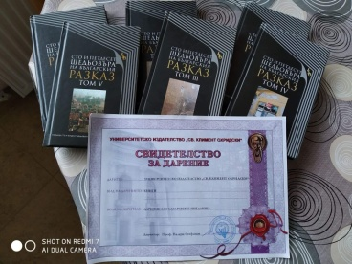

45. 5 декември е Международния ден на доброволеца.

Вече няколко поредни години НЧ „ Напредък 1898“ с. Търнава е координатор на благотворителната инициатива „ Изплети топлина“ на Фондация „ Има начин“. Изплетените шалове, шапки, терлици, чорапи достигат до бездомните от Кризисни центрове в страната, както и до домовете за временно настаняване.

Днес нашата благодарност е за хората от селата Търнава, Галиче и Бъркачево на Община Бяла Слатина! Доброволците с радост се включват всяка година със свои изплетени изделия и наистина даряват топлина на нуждаещите се.

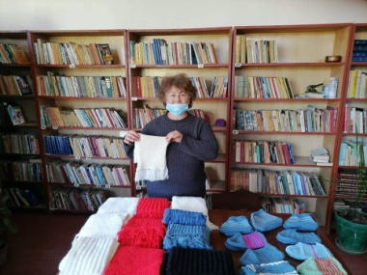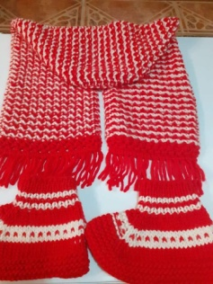

46. 06.12.2020

В празничната вечер на 6 декември, Никулден, блеснаха светлините на празничната украса в Търнава.

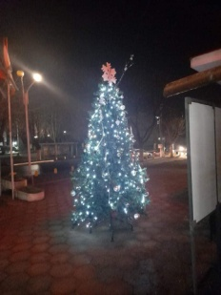

47. 14.12.2020

Библиотеката при НЧ "Напредък-1898" с. Търнава с нови книги, закупени по проект "Българските библиотеки - съвременни центрове за четене и информираност" на Министерство на Културата.

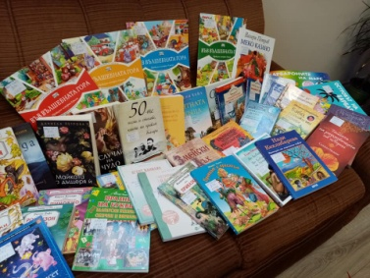

48. [25.12.2020](https://www.facebook.com/photo/?fbid=3427491533972324&set=pcb.3427491840638960&__cft__%5b0%5d=AZWP3gTpywU0u0Pqb1ULB_71z7sGugvgTLevJyxwNY_pyYqaf4GCKxUjXdOpNl7uVSAM8DQ4hCsETPPpKLgCMQADWSFBC2-DvX37tOJ2tjg0ApclATo5MWb-ow0yrs_1vxE&__tn__=*bH-R)

За всички търнавски деца- специален поздрав от НЧ "Напредък-1898" с приказката „ Чудните камбани”

49. 30.12.2020

Изненада в последните дни от годината. Дядо Коледа /[Petya Kaslyovska/](https://www.facebook.com/petya.kaslyovska?__cft__%5b0%5d=AZUT2NvrSa5iUj9BHFWLHI7SfGdAwBArCjJPMxqbfYFwA2Qj01uMbKQMMpFKVr5zZXrMU9WEHrzEsuvoPZcBuGdA9L-hNjjmM9Us4NA2XEU8ed_s56ozh6u56C9jwKOqW1k&__tn__=-%5dK-R)

посети и нашата библиотека с ценен дар за читателите от село Търнава.

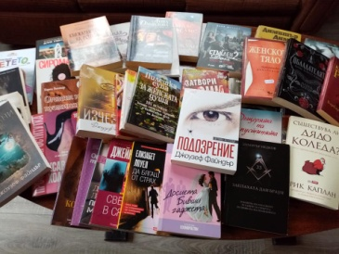

**ГОДИШНА ПРОГРАМА ЗА РАЗВИТИЕ НА ЧИТАЛИЩНАТА ДЕЙНОСТ**

**на Народно читалище „Напредък-1898”**

**с.Търнава,общ. Бяла Слатина, обл. Враца за 2021 година**

Настоящата програма за развитие на читалищната дейност в село Търнава се създава в изпълнение на чл. 26а, ал. 2 от Закона на народните читалища.

Народно читалище „Напредък-1898” е доброволна самоуправляваща се културно-просветна организация с нестопанска цел, която изпълнява и държавни културно-просветни задачи в областта на културата, социалната сфера и образованието и е регистрирана съгласно разпоредбите на Закона за народните читалища и в съответствие с разпоредбите на Закона за юридическите лица с нестопанска цел. То е изградено на принципите на демократизма, доброволността и автономията и осъществява дейността си в обществена полза.

Съгласно ЗНЧ и ЗЮЛНЦ читалището е регистрирано и е вписано в регистъра на сдруженията с нестопанска цел при Врачански окръжен съд с Решение № 63 от 16.12.1997 г. по фирмено дело № 965/1997 г.. Последни вписани промени в регистрацията са след Отчетно-изборно събрание на 31.03.2017 г. с Решение № 52 от 09.05.2017 г.. Председателството на читалището се осъществява заедно и поотделно от Председател **Габриела Любенова Раловска** и секретар **Катя Петкова Заешка.**

Съгласно ЗНЧ читалището е вписано в Регистъра на народните читалища към Министерство на културата под № 1395.

Съгласно ЗОБ библиотеката при читалището е вписана в регистъра на Министерство на културата под № 1142.

Изготвянето на програмата за 2021 г. цели обединяване на усилията за развитие и утвърждаване на читалището, като важна обществена институция, реализираща културната идентичност на селото, както и да се засили обществената ú роля като традиционен културен и образователен център.

Основните направления и приоритети в дейността на читалището произтичат от ЗНЧ, ЗОБ, общинската културна политика, осъществявана на основата на съществуващата нормативна уредба и чрез изпълнението на културния календар.

**I. УВОД**

Народно читалище “ Напредък-1898” е общинско читалище на територията на Община Бяла Слатина.

Основните цели и задачи на Народно читалище “ Напредък -1898 ” са заложени в Устава, като основната цел е:

Развитие и утвърждаване на духовните ценности и гражданското общество, на основата на принципите на демократизма.

     Като неправителствена институция Читалището осъществява своите дейности, регламентирани в Закон за народните читалища, а като юридически субект от ЗЮЛЦ, спазва всички закони на страната имащи отношение към работата му.

- Читалището в село Търнава се стреми да заеме естествената си роля на посредник между различни обществени групи, институции, местна власт, медии, както и да допринесе с участието си за развитието на селото.

- Съхранява, развива и прави публично достояние културно-историческото наследство на общността, популяризира постиженията на световната цивилизация.

- Стопанисва добре поддържан сграден фонд.

- Народно читалище “Напредък -1898” има традиция в създаването и поддържането на художествени и творчески формации.

- Чрез информационно-обучителния център и програма „Глобални библиотеки” читалището предлага публичен достъп до глобалното информационно общество, повишава професионалната си квалификация чрез курсове.

**II. ЦЕЛИ И ЗАДАЧИ:**

През 2021 г. развитието на читалищната дейност в с. Търнава ще продължи в основните насоки:

**Основни задачи:**

- да опазва културно-историческото наследство и националните традиции;

- да спомага изграждането на ценностна система у децата и младежите;

- да поддържа и обогатява материалната си база;

- да разработва и реализира инициативи/ проекти за общностно/ местно развитие и финансиране на читалищната дейност;

- да работи за осигуряване на по-добра, по-съвременна и по-висококачествена образователна, културна, социална и информационна среда на населението;

- да разшири съдържателния и социалния обхват на читалищната дейност за привличане на по-широк кръг население;

- да развива добри взаимоотношения с читалищата на територията на община Бяла Слатина, региона и страната;

- да поддържа активно партньорство с общинската администрация и НПО, както и с културните институции и бизнеса за взаимна полза.

**Библиотечна дейност:**

- обновяване на библиотечния фонд в зависимост от читателските интереси;

- подобряване дейността на библиотеката, съобразена с интересите и нуждите на населението, чрез различни форми на културно – масовата работа;

- осъществяване на изложби свързани с бележити дати на личности и събития от местен, регионален и национален характер

- провеждане на срещи и литературни четения на новоиздадена литература и млади автори.

**Културно – масова дейност:**

- осъществяване на културният календар за читалищните прояви;

- повишаване на художественото и жанрово разнообразие на културните

мероприятия;

- участие в културните мероприятия на общината;

- честване на официалните и традиционни празници и годишнини;

- провеждане на мероприятия, свързани със съхраняването, развитието и популяризирането на местни традиции и обичаи.

**Любителско художествено творчество:**

- повишаване на художествено – творческите постижения на любителските състави и индивидуални изпълнители, чрез привличане на специалисти – ръководители;

- активно участие на любителските състави и индивидуални изпълнители на местно, регионално и национално ниво.

**Подобряване финансовото състояние на читалището чрез:**

- осъществяване на контакти с личности и фирми за набиране на допълнителни средства за по-активно участие на любителските състави и индивидуални изпълнители в местни и национални програми, конкурси и фестивали;

- увеличаване броя на членовете на читалището;

- членски внос;

- проекти и програми;

- дарения и спонсорство;

- наем от земеделски земи;

**III. ДЕЙНОСТИ: Съгласно приложения „Културен календар 2021”**

**Културен календар за 2021 г. на НЧ „ Напредък-1898” с. Търнава**

|  |  |  |  |  |  |  |  |  |  |  |
| --- | --- | --- | --- | --- | --- | --- | --- | --- | --- | --- |
| **Дата на**  **провеждане** | | **Място на**  **провеждане** | | | | | **Наименование на събитието** | | **Организатор** | **Лице за**  **контакти**  **/телефон, e-mail/** |
| **ЯНУАРИ** | | | | | | | | | | |
| 21.01.2021 | | ПК „ Здравец” | | | | | Бабинден- обичай | | НЧ„Напредък -1898” и ПК „Здравец” | 0896 850422  chital_napredak@abv.bg |
| **МЕСЕЦ ФЕВРУАРИ** | | | | | | | | | | |
| 10.02.2021 | | В църквата | | | | | Свети Харалампий- ден на пчеларя | | НЧ„Напредък -1898”; Църковно настоятелство; Кметство с. Търнава | 0896 850422  chital_napredak@abv.bg |
| 14.02.2021 | | В дом на стопанин- лозар | | | | | Трифон Зарезан- обичай | | НЧ„Напредък-1898”  ОУ „ Хр. Ботев”  Кметство с. Търнава | 0896 850422  chital_napredak@abv.bg |
| 24.02.2021 | | В библиотеката | | | | | 235 г. От рождението на Вилхелм Грим- автор на детски приказки и поговорки | | НЧ „ Напредък-1898“ ОУ „ Хр. Ботев” | 0896 850422  chital_napredak@abv.bg |
| 26.02.2021 | | В библиотеката | | | | | 160 г. От рождението на Фердинанд 1 Български, княз и цар на България, обявил нейната Независимост /1861-1948/ | | НЧ „ Напредък-1898 ОУ „ Хр. Ботев” | 0896 850422  chital_napredak@abv.bg |
| **МЕСЕЦ МАРТ** | | | | | | | | | | |
| 01.03.2021 | | Централния парк на с. Търнава | | | | | „ Баба Марта бързала, мартенички вързала“- закичване на мартенско дърво в парка | | НЧ„Напредък-1898”;ОУ „ Хр. Ботев”;Кметство с. Търнава;ПК „Здравец”; жители на селото;ДГ „ В. Ташевска“ | 0896 850422  chital_napredak@abv.bg |
| 01.03.2021 | | В библиотеката | | | | | Ден на самодееца | | Самодейни състави при НЧ „ Напредък- 1898“ | 0896 850422  chital_napredak@abv.bg |
| 03.03.2021 | | Пред паметника на войника в центъра | | | | | Национален празник на България- тържествена заря-проверка | | НЧ„Напредък-1898”;  ОУ „ Хр. Ботев”;  Кметство с. Търнава; ПК „Здравец”; жители на селото; ДГ „В.Ташевска“ | 0896 850422  chital_napredak@abv.bg |
| 08.03.2021 | | В библиотеката | | | | | Ден на жената | | НЧ „ Напредък-1898“ Кметство с. Търнава;ПК „Здравец” | 0896 850422  chital_napredak@abv.bg |
| **МЕСЕЦ АПРИЛ** | | | | | | | | | | |
| 02.04.2021 | В библиотеката | | | | | Ден на детската книга- любими приказки | | | НЧ „ Напредък-1898“ | 0896 850422  chital_napredak@abv.bg |
| 14.04.2021 | В библиотеката | | | | | 200 г. от рождението на Георги Сава Раковски- бълг. революционер и писател | | | НЧ „ Напредък-1898“ | 0896 850422  chital_napredak@abv.bg |
| 02.04.2021  21.04.2021 | Различни инициативи в парка и библиотеката | | | | | Седмица на детската книга; Маратон на четенето | | | НЧ„Напредък-1898”, ОУ „Хр.Ботев”; Кметство; ДГ“ В.Ташевска“ | 0896 850422  chital_napredak@abv.bg |
| 24.04.2021 | на територията на селото | | | | | лл Лазаруване- народен обичай Лазаруване- народен обичай | | | НЧ„Напредък-1898”; ОУ „Хр.Ботев” ; Кметство | 0896 850422  chital_napredak@abv.bg |
| 25.04.2021 | На открита сцена в центъра на с. Търнава | | | | | Цветница | | | НЧ„Напредък-1898”;  ОУ „ Хр. Ботев”;  Кметство с. Търнава; ПК „Здравец”; ДГ „ В. Ташевска” | 0896 850422  chital_napredak@abv.bg |
| 25.04.2021 | на реката | | | | | Кумичане- народен обичай | | | НЧ„Напредък-1898”;  ОУ „ Хр. Ботев”;  Кметство с. Търнава; ПК „Здравец” | 0896 850422  chital_napredak@abv.bg |
| 27.04.2021 | В библиотеката | | | | | 155 г. от рождението на Пенчо П. Славейков- български поет | | | НЧ” Напредък-1898” | 0896 850422  chital_napredak@abv.bg |
| 29.04.2021 | в парка | | | | | Велики четвъртък- боядисване на великденски яйца | | | НЧ„Напредък-1898”, ОУ „Хр.Ботев” | 0896 850422  chital_napredak@abv.bg |
| 29.04.2021 | В църквата и парка | | | | | Великденска изложба на яйца и великденско дърво | | | НЧ„Напредък-1898”, ОУ „Хр.Ботев” | 0896 850422  chital_napredak@abv.bg |
|  |  | | | | |  | | |  |  |
|  |  | | | | |  | | |  |  |
|  |  | | | | |  | | |  |  |
| **МЕСЕЦ МАЙ**  ***Майски културни празници*** | | | | | | | | | | |
| 07.05.2021 | | | В библиотеката | | | | | Ден на Европа | НЧ„Напредък-1898”, ОУ „Хр.Ботев” | 0896 850422  chital_napredak@abv.bg |
| 07.05.2021 | | | В библиотеката | | | | | Ден на ученическото самоуправление – библиотекар за един ден | НЧ„Напредък-1898”, ОУ „Хр.Ботев” | 0896 850422  chital_napredak@abv.bg |
| 11.05.2021 | | | В салона на читалището | | | | | Ден на Св. Св. Кирил и Методий | НЧ„Напредък-1898”;  ОУ „ Хр. Ботев” | 0896 850422  chital_napredak@abv.bg |
| 21.05.2021 | | | В библиотеката | | | | | 80 г. от рождението на Борис Годжунов – български естраден певец | НЧ„Напредък-1898” | 0896 850422  chital_napredak@abv.bg |
| 24.05.2021 | | | В салона на читалището | | | | | Тържествена манифестация на ученици и учители/бивши и настоящи/- празничен концерт | НЧ„Напредък-1898”;  ОУ „ Хр. Ботев”; ДГ„ В. Ташевска”; Кметство | 0896 850422  chital_napredak@abv.bg |
| 24.05.2021 | | |  | | | | | Участие в тържества в Бяла Слатина |  |  |
| **МЕСЕЦ ЮНИ** | | | | | | | | | | |
| 01.06.2021 | | | В салона на читалището | | | | | Детски празник | НЧ„Напредък-1898”;  ОУ „ Хр. Ботев”; ДГ„ В. Ташевска” | 0896 850422  chital_napredak@abv.bg |
| 02.06.2021 | | | Пред паметника на войника | | | | | 145 г. от гибелта на Христо Ботев- поет и революционер | НЧ„Напредък-1898”;  ОУ „ Хр. Ботев”;  Кметство с. Търнава; ПК „Здравец”; жители на селото; ДГ „В.Ташевска“ | 0896 850422  chital_napredak@abv.bg |
| 28.06.2021  03.09.2021 | | | В библиотеката | | | | | Летни занимания  Театрална работилница;  Български фолклор; Бит, култура, традиции- арт работилници; Клуб „ Кулинарни вълшебства | НЧ „ Напредък-1898” | 0896 850422  chital_napredak@abv.bg |
| **МЕСЕЦ ЮЛИ** | | | | | | | | | | |
| 08.07.2021 | | | В библиотеката | | | | | 400 г. от рождението на Жан дьо Лафонтен- френски баснописец | НЧ„Напредък-1898”;  ОУ „ Хр. Ботев” | 0896 850422  chital_napredak@abv.bg |
| **МЕСЕЦ АВГУСТ** | | | | | | | | | | |
| 14.08.2021 | | | На открита сцена пред читалището | | | | | Национален фолклорен фестивал „ Ехо в родния край – Георги Горелски” | НЧ„Напредък-1898”;  Община Бяла Слатина; Кметство с. Търнава | 0896 850422  chital_napredak@abv.bg | |
| 16.08.2021 | | | В библиотеката | | | | | 135 г. от рождението на Дора Габе- българска писателка | НЧ„Напредък-1898”;  ОУ „ Хр. Ботев”; ДГ„ В. Ташевска” | 0896 850422  chital_napredak@abv.bg |
| **МЕСЕЦ СЕПТЕМВРИ** | | | | | | | | | | |
| септември | | | В парка | | | | | Кулинарен празник | НЧ„Напредък-1898”;  Кметство с. Търнава | 0896 850422  chital_napredak@abv.bg |
| 10.09.2021 | | | В парка | | | | | Закриване на лятото- игри и забавления | НЧ„Напредък1898”;  ОУ „ Хр. Ботев”; ДГ„ В. Ташевска” | 0896 850422  chital_napredak@abv.bg |
| 22.09.2021 | | | В библиотеката | | | | | 100 г. от смъртта на Иван Вазов- бълг. писател | НЧ„Напредък-1898”;  ОУ „ Хр. Ботев” | 0896 850422  chital_napredak@abv.bg |
| 26.09.2021 | | | В библиотеката | | | | | 135 г. от рождението на Ран Босилек- бълг. писател | НЧ„Напредък-1898”;  ОУ „ Хр. Ботев” | 0896 850422  chital_napredak@abv.bg |
|  | | |  | | | | |  |  |  |
| **МЕСЕЦ ОКТОМВРИ** | | | | | | | | | | |
| 01.10.2021 | | | В салона на читалището | | | | | Ден на музиката и поезията и  Международен ден на възрастните хора | НЧ„Напредък-1898”;  ОУ „ Хр. Ботев”;  Кметство с. Търнава; ПК „Здравец” | 0896 850422  chital_napredak@abv.bg |
| октомври | | | В малкия салон | | | | | Авторска среща с писател | НЧ„Напредък-1898”;  ОУ „ Хр. Ботев”;  Кметство с. Търнава; ПК „Здравец“ | 0896 850422  chital_napredak@abv.bg |
| 29.10.2021 | | | В салона на читалището | | | | | Ден на Търнава- празничен концерт | НЧ„Напредък-1898”;  ОУ „ Хр. Ботев”;  Кметство с. Търнава; ПК „Здравец”; жители на селото; ДГ „В.Ташевска“ | 0896 850422  chital_napredak@abv.bg |
| **МЕСЕЦ НОЕМВРИ** | | | | | | | | | | |
| 19.11.2021 | | | | В етнографския музей на читалището | | | | Ден на християнското семейство | НЧ„Напредък-1898”;  ОУ „ Хр. Ботев”;  Кметство с. Търнава; ПК „Здравец” | 0896 850422  chital_napredak@abv.bg |
| **МЕСЕЦ ДЕКЕМВРИ** | | | | | | | | | | |
| декември | | | | | Кампании с национално значение | | | Благотворителни кампании „ Изплети топлина“ и „ Бъди човек“ | НЧ„Напредък-1898”  Кметство с. Търнава | 0896 850422  chital_napredak@abv.bg |
| декември | | | | | В библиотеката | | | "Вълшебната стая на приказките" – четене на приказки и забавления с „ Приказния разказвач” | НЧ„Напредък-1898”;  ОУ „ Хр. Ботев”;  ДГ „В.Ташевска“ | 0896 850422  chital_napredak@abv.bg |
| 10.12.2021 | | | | | На открита сцена | | | Запалване светлините на коледната елха | НЧ„Напредък-1898”;  ОУ „ Хр. Ботев”;  Кметство с. Търнава; ПК „Здравец” | 0896 850422  chital_napredak@abv.bg |
| 24.12.2021 | | | | | На територията на село Търнава | | | Коледуване- обичай | НЧ„Напредък-1898”;  ОУ „ Хр. Ботев” | 0896 850422  chital_napredak@abv.bg |
|  | | | | |  | | |  |  |  |

Витрини и кътове в библиотеката по повод бележити дати и годишнини.

Срещи с български автори на съвременна проза и поезия.

Участие на читалищните самодейни състави в събори и фестивали с международно, национално и регионално значение.

Всички празници, годишнини и събития ще бъдат съобразени с разпорежданията във връзка с епидемиологичната обстановка в страната.

**Забележка**: Настоящият календарен план на културните, религиозните и спортни празници в община Бяла Слатина е отворен и подлежи на актуализиране и допълване.

**Списък на членовете на Настоятелството и Проверителната комисия на НЧ „ Напредък-1898” с. Търнава**

**Настоятелство:**

Габриела Любенова Раловска- Председател ЧН

Полина Андреева Тацинска- член

Таня Людмилова Динева- член

Таня Славчева Драманска- член

Цветелина Теодосиева Късльовска- член

**Проверителна комисия:**

Маргарита Цекова Александрова- Председател

Виктория Кръстева Стефанова- член

Ирена Веселинова Цаконска- член